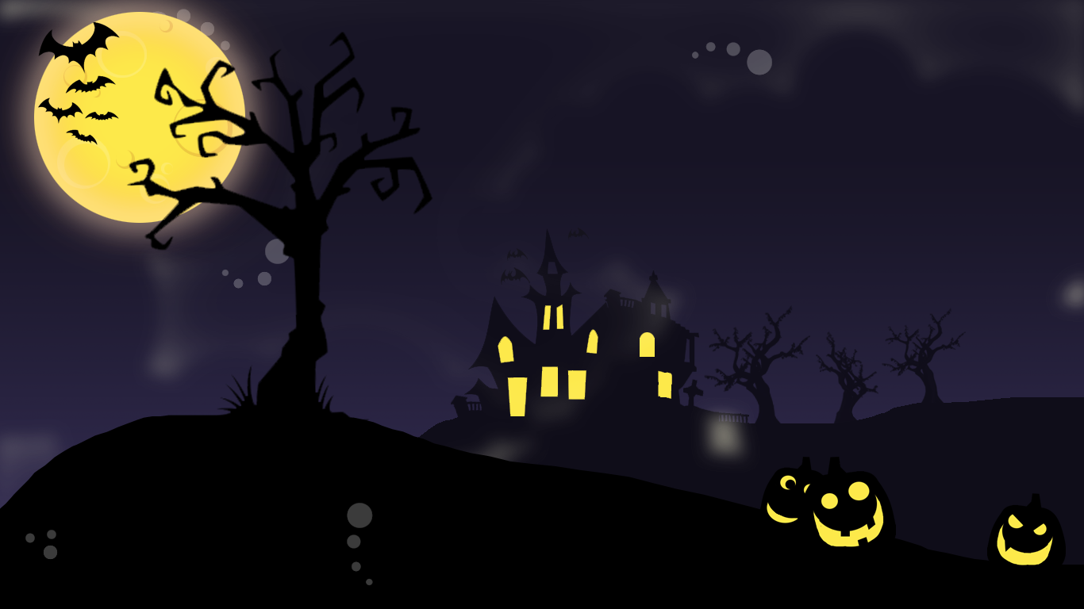

Lampiony a masky vítány.

Občerstvení zajištěno.

*Halloween*

s lampionovým průvodem

se koná v

PONDĚLÍ 31. 10. 2016

od 17:00 hodin

před budovou ZŠ Přistoupim